Le mardi 31 mai 2011 à 06h00Réagir
Caunes-Minervois

La fête du marbre se prépare

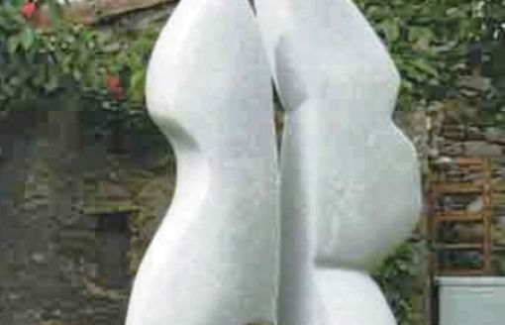
Sculpture de Christian Jacques.
L'association "Les Marbrières" présidée par Benoît Huppé organise les 18 et 19 juin la fête du marbre. Le samedi 18 juin à partir de 18 h aura lieu le vernissage des deux sculpteurs : Christian Jacques et Sophie Melon dans le cloître de l'abbaye et dans le cloître roman.
Christian Jacques est un des artistes sculpteurs le plus fidèles du site caunois. Petit-fils d'un tailleur de pierre italien et d'un mineur de charbon cévenol, Christian Jacques a reçu en héritage le côté artistique pour la sculpture. Après des études d'ingénieur mécanicien, c'est à partir de 1983 qu'il assistera durant trois années aux cours du soir aux Beaux-arts de Toulouse.
A partir de là, son parcours artistique est fulgurant, Christian Jacques sera un des sculpteurs qui mettra le marbre en vedette. Sa sculpture a la volonté de communiquer un effet plastique, une émotion associée à des "histoires humaines vécues".
Ces dernières "racontées" dans la pierre se nourrissent de la sensualité de la femme, du rapport du couple, et avec elle la dualité masculin-féminin. Sa sculpture travaillée en direct renoue avec l'art travail refusant la séparation entre l'idée et la réalisation. Un artiste qui a participé à maintes expositions et symposiums dont un au village.
Sophie Melon : les oeuvres qu'elle va exposer dans le cloître souterrain, lui ont été inspirées par ce lieu ; ses "Lingam" de béton et de cuivre sont à regarder comme la déclinaison d'un archétype formel, davantage comme une simplification de symboles religieux. En effet, le lingam ou linga est un symbole phallique du dieu indien Siva.
Sophie Melon est parisienne. Née en 1958, elle fait des études à l'école supérieure d'art graphiques, les Beaux-arts de Paris dans la section sculpture et a travaillé dans l'atelier de Georges Jeanclos.
A la suite du vernissage, un repas et un concert avec Wen Trio termineront la soirée Le dimanche 19 juin : de 20 à 30 sculpteurs seront présents plusieurs ateliers seront proposés au public… Pour la première fois la présence de sculptures en "serpentine" (qui est une roche constituée de silicate de magnésium hydraté de couleur vert sombre qui est le résultat du métamorphisme de roches ultra basiques et constitué essentiellement de minéral).
De plus, le centre du village médiéval sera le cadre de diverses animations de rue avec Escola de Bodéga, un spectacle de marionnettes et bien sûr la visite des carrières de marbre. La restauration sera assurée par les producteurs locaux dans les jardins de l'abbaye.

